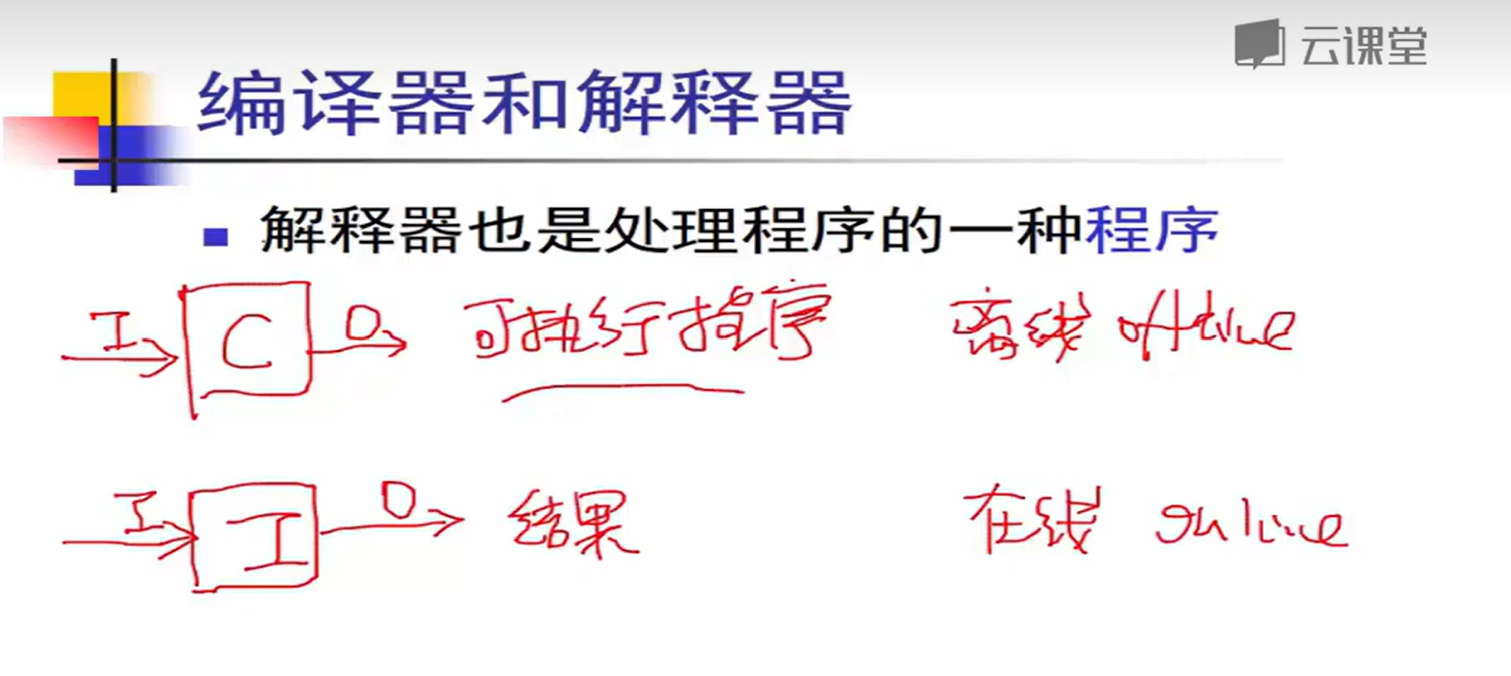

解释型直接生成结果无中间代码

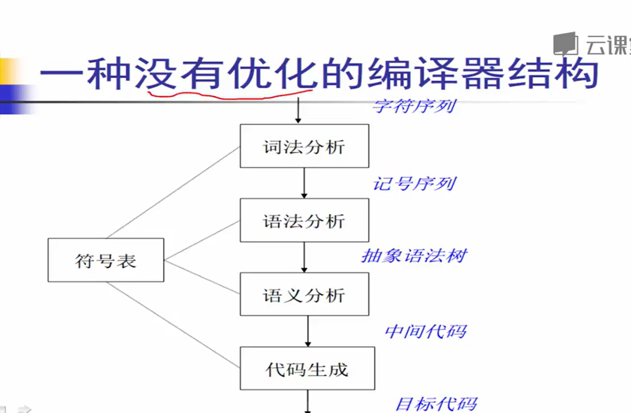

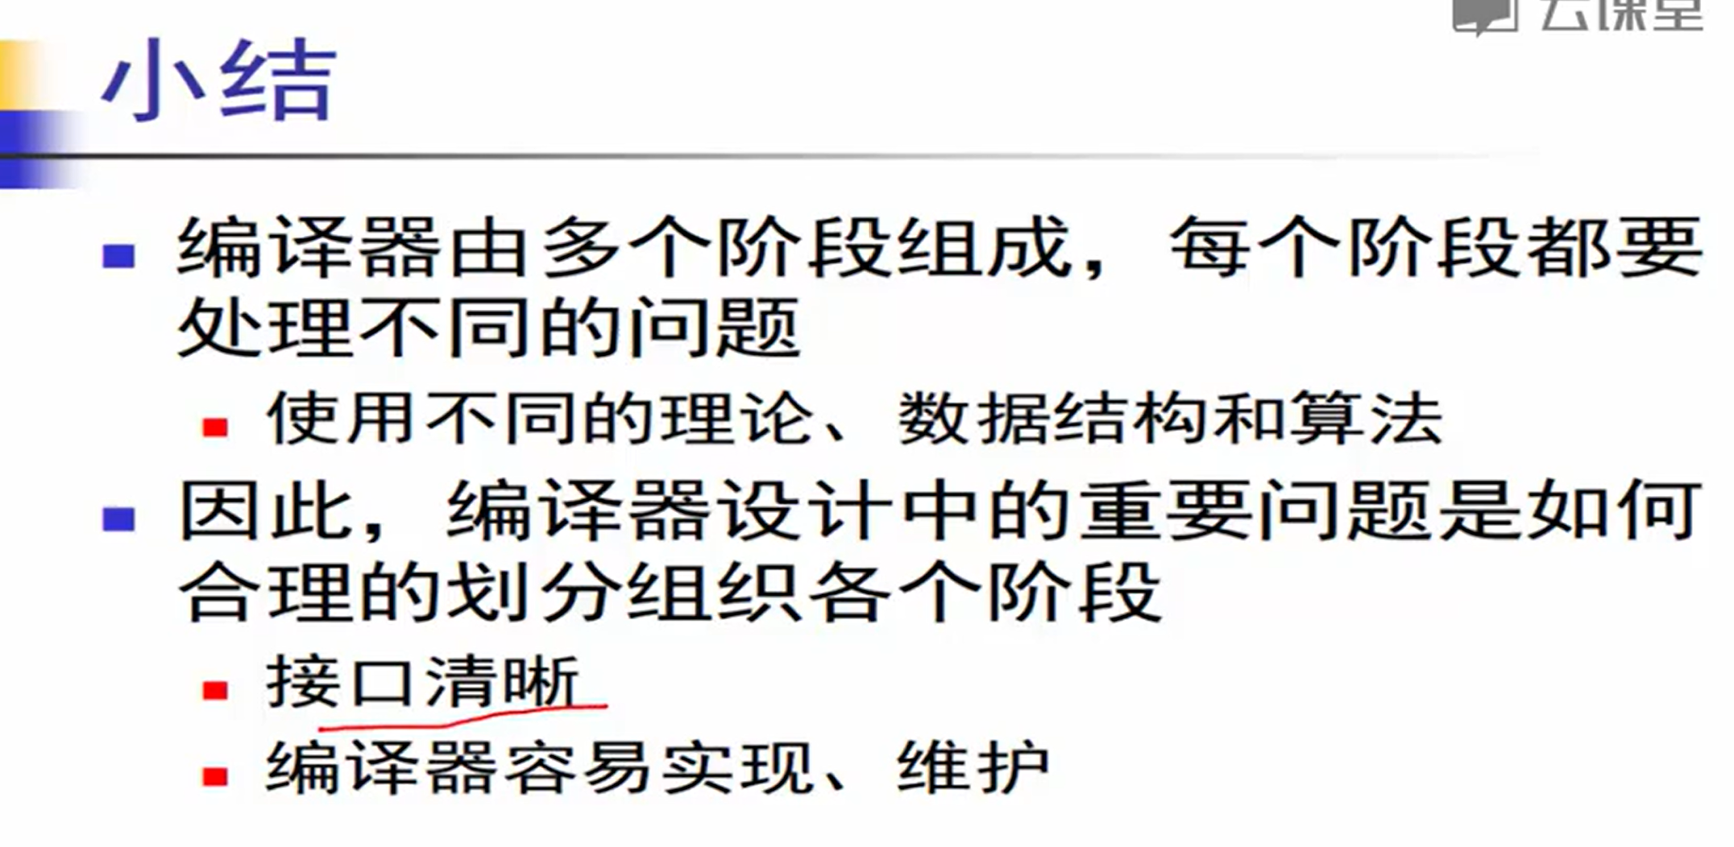

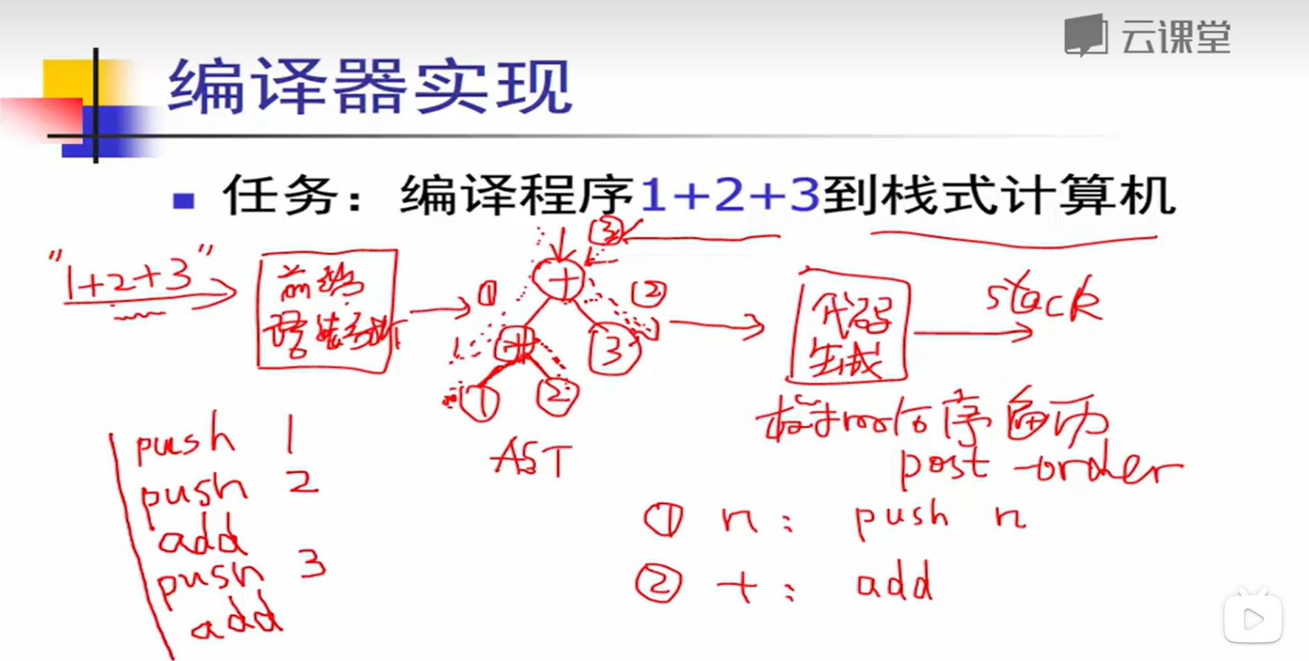

jvm是栈式计算机的原理

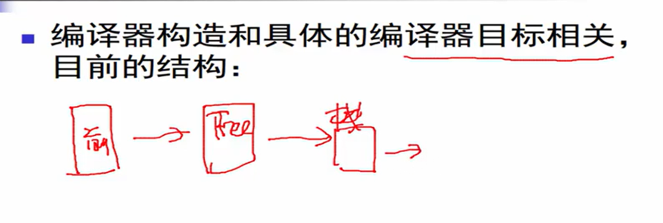

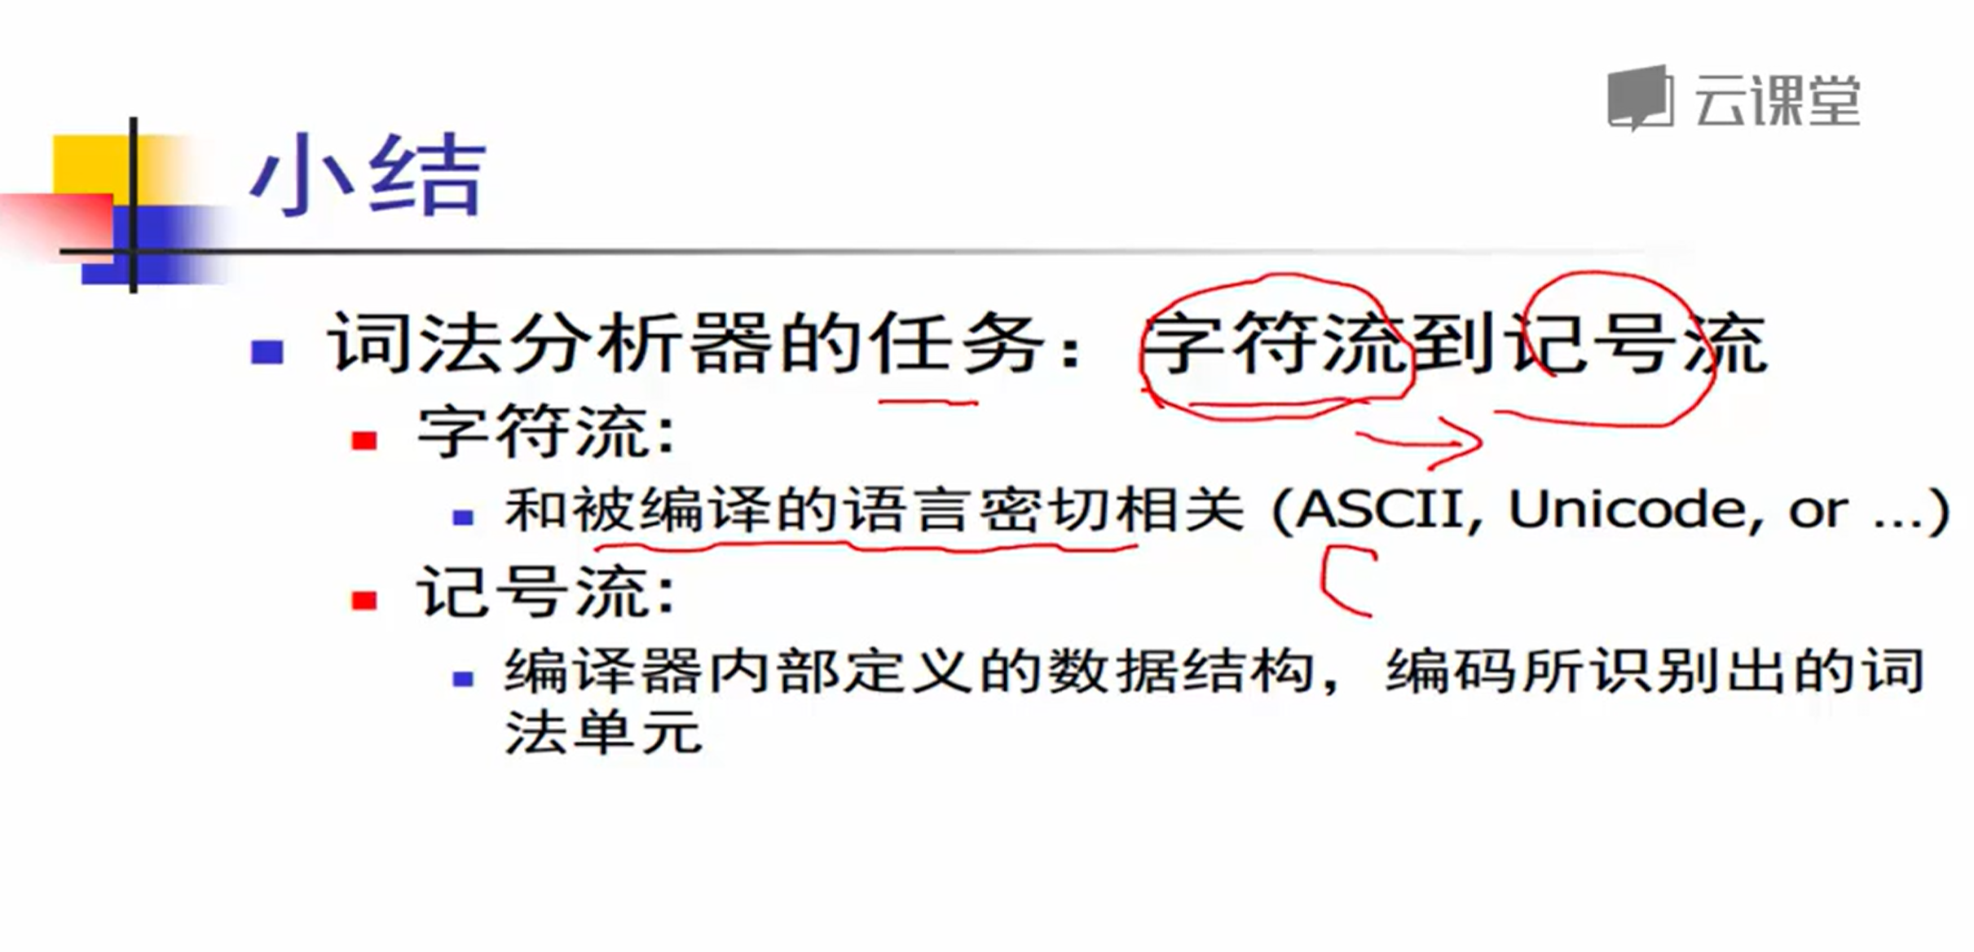

编译器、操作系统、硬件组成了软件系统

源程序与目标程序完全等价

词法分析：

1. 分词、正确拼词（例如==）
2. 关注单个符号出现的位置

语法分析：

1. 关注符号的位置
2. 单词出现的位置

语义分析：

1. meaning是否符合规定
2. 检查是否有二义性
3. 检测上下文是否匹配

中间代码生成：

1.

归约和推导互为逆过程